

Instituto Profesional Santo Tomas Sede Temuco

Aplicación de teléfono “Pet Zone”

Profesor Guía: Luis Cristian Durán Droguett.
Alumno: Jorge Antonio Meza Paz.
Carrera: Ingeniería en informática.

Temuco, 12 de Octubre, 2023

Tabla de Contenidos

1. Resumen Ejecutivo 2
1.1. Problemática y Objetivos 2
1.2. Objetivo General 3
1.3. Objetivos Específicos 3
1.4. Resultados Esperados 4
1.5. Metodología 5
1.6. Justificación 8
2. Equipo Principal 11
3. Definición del Problema y Solución 12
3.1. Planteamiento del Problema 12
3.2. Requerimiento y Solución e Impacto 16
3.2.1. Requerimiento 16
3.2.2. Solución 17
3.2.1. Login, registrar y acceso a la aplicación 20
3.2.1. Pantalla principal, reseñas y valoraciones 21
3.2.1. Impacto 23
3.3. Tecnología 24
4. Proyecto 26
4.1. Supuestos del Proyecto 26
4.2. Restricciones y Amenazas del Proyecto 27
4.2.1. Restricciones 27
4.2.2. Amenazas 28
4.3. Principales Hitos del Proyecto 28
4.4. Descripción de Actividades/Hitos 28
4.5. Gantt Detallada 32
4.6. Costos del Proyecto 32
4.6.1. Costos Horas Hombre del proyecto general 32
4.6.2. Costos Horas Hombre del proyecto por sprint 33
4.6.3. Costos de equipamiento 35
4.6.4. Costos de Total 36
5. Conclusiones 37

Resumen Ejecutivo

Problemática y Objetivos

A través de los años algunos países y algunos lugares específicos (por ejemplo restaurantes), han empezado a incorporar el término “pet friendly”. Este término se refiere a que toda mascota es aceptada en ese lugar, sin importar tamaño, raza, tipo, ni ningún otro tipo de discriminación.

Este concepto no solo se ha incorporado en el rubro gastronómico, sino que también se ha ido integrando en centros comerciales, supermercados, farmacias y también en algunas empresas como parte de su cultura organizacional.

Gracias a las pocas empresas que han implementado el término “pet friendly” se han podido realizar distintas investigaciones, para así poder visualizar el impacto que han tenido las mascotas dentro de un ambiente laboral. En estas investigaciones se ha logrado demostrar que, gracias a esta nueva implementación, los animales traen numerosos beneficios, y no solo a la “salud mental de los empleados, sino que también a la mejora de la productividad y las relaciones sociales en el espacio de trabajo” (Animal’s Health, 21 de junio de 2019).

En Chile, según un censo realizado en 2018, entre el 65 y el 70% de los hogares hay al menos una mascota.

Es por esto que, día a día, se van sumando establecimientos que entienden la necesidad de hacerse Pet Friendly si quieren aumentar su clientela.

Chile cuenta con innumerables lugares Pet Friendly para tu disfrute y el de tu mascota.

Solo en Santiago existen actualmente más de 180 hoteles Pet Friendly, y prácticamente en todas las ciudades, como Concepción, Iquique, Puerto Montt, Viña del Mar o Arica, existen más de 10 hoteles en cada una donde tu mascota es bienvenida.

En lo que se refiere a parques, Chile cuenta con parques con vastas extensiones de terreno donde puede disfrutar la familia completa, incluyendo a tu mejor amigo de cuatro patas.

Tu perro será bienvenido en el Parque Bicentenario, Parque Ecuador y Parque Inés Suarez. También, en el Parque Araucano, Parque O’Higgins, Plaza Las Lilas o Parque Padre Hurtado entre otros.
Con este proyecto, espero poder aportar en el crecimiento de la cultura “pet friendly” en Chile y así poder brindar más opciones a las personas que quieran disfrutar de lugares junto a sus mascotas además de dar visibilidad a los establecimientos que adopten esta cultura.

Objetivo General

Objetivo general: Creación de una aplicación MVP (Producto Mínimo Viable) para poder saber dónde hay lugares cercanos que sean “Pet Friendly” y poder ver/realizar una reseña con valoración del lugar.

Objetivos Específicos

Objetivo 1: Implementar una primera versión de la aplicación, con inicio de sesión y pantalla principal.

Subtareas:
- Diseñar el flujo de la interfaz de usuario, incluyendo las pantallas principales y las funcionalidades clave.
- Crear los diseños visuales y gráficos de la interfaz de usuario, asegurándose de que sean intuitivos y accesibles.
- Desarrollar la estructura de la interfaz de usuario utilizando tecnologías de desarrollo móvil, según la plataforma elegida.

Objetivo 2: Visualizar mapa en pantalla principal mostrando tu ubicación actual.

Subtareas:
- Investigar y seleccionar un mapa en tiempo real como Google maps, mapbox, etc.
- Implementar mapa dentro de la aplicación y capturar tu posición actual con GPS e indicar donde estas dentro del mapa.

Objetivo 3: Visualizar comercios, establecimientos y lugares que son “Pet Friendly” cercanos a tu ubicación actual y poder visualizar una breve información del lugar.

Subtareas:
- Recopilación de información de establecimiento y lugares con cultura “Pet Friendly”.
- Mostrar los distintos lugares/comercios/zonas que son “Pet Friendly” en el mapa de la aplicación.

Objetivo 4: Sistema de reseña y valoración para saber que tan confiable es el lugar.

Subtareas:
- Agregar un sistema de reseñas de los lugares a los que van las personas.
- Agregar un sistema de puntuación de los lugares a los que van las personas.

Resultados Esperados

- Ofrecer información verídica y con precisión de los lugares “Pet Friendly” en base a la información proporcionada más las reseñas que los mismo usuarios harán de los lugares, haciendo más realista y democrática la valoración de los lugares, sin sesgos de ningún tipo.
- Aumentar la visibilidad de los establecimientos adheridos a la cultura “Pet Friendly”, con el fin de generar un impacto positivo de un aumento en un 15% en la concurrencia y así más establecimientos se sumen a esta cultura.
- Aumentar la concurrencia en los espacios públicos en un 20% para que el estado y entidades privadas puedan ver el impacto que estos generan en la sociedad y se generen más proyectos de espacios públicos con cultura “Pet Friendly” a lo largo del país.
- Mejorar la calidad de vida de nuestras mascotas, que existan opciones “Pet Friendly” también es beneficioso para las mascotas pues les permite salir de casa más seguido, que socialicen con otros animales y personas, que liberen el estrés de pasar varias horas en un solo ambiente, que ejerciten, etc.
- Informar y educar sobre la tenencia responsable de mascotas con el fin de impactar positivamente en la sociedad, actual donde hay muchos problemas de abandono y malos tratos a las mascotas debido a una paupérrima educación sobre lo que significa tener una mascota disminuyendo el abandono de mascotas en un 20%

Metodología
Scrum es un marco de trabajo ágil utilizado en el desarrollo de software y proyectos complejos. Diseñado para gestionar y mejorar la eficiencia de equipos de desarrollo, Scrum se centra en la flexibilidad, la colaboración y la entrega incremental. Aquí hay una descripción detallada de sus principales componentes y principios:

1. Roles en Scrum:
- Product Owner: Es responsable de definir y priorizar los elementos del producto (historias de usuario, funcionalidades, etc.) y asegurarse de que el equipo esté enfocado en cumplir con las metas del proyecto.
- Scrum Master: Actúa como facilitador y defensor del equipo Scrum. Ayuda a eliminar obstáculos, asegura que el equipo siga las prácticas y principios de Scrum, y facilita reuniones y eventos.
- Equipo de Desarrollo: Conformado por profesionales multifuncionales, el equipo de desarrollo es responsable de convertir los elementos del producto en incrementos potencialmente entregables al final de cada sprint.
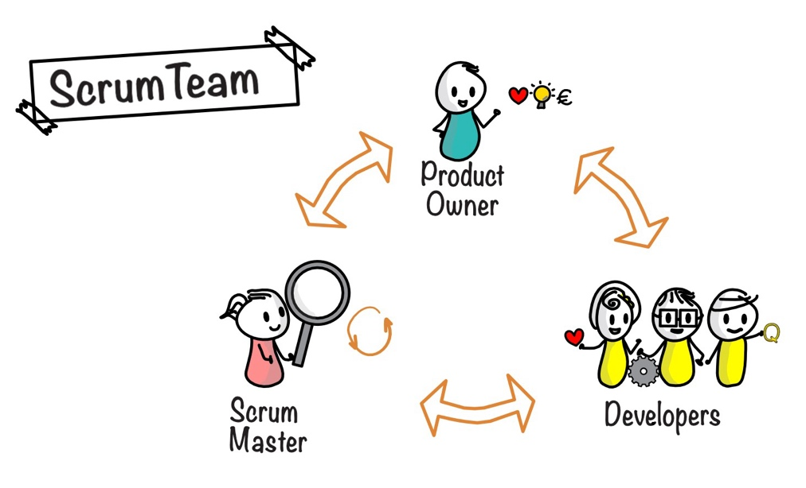

2. Artefactos en Scrum:
- Product Backlog: Una lista dinámica y priorizada de todos los elementos que deben desarrollarse en el proyecto. Está gestionado por el Product Owner y se actualiza constantemente.
- Sprint Backlog: Una lista de elementos del Product Backlog seleccionados para el Sprint actual, junto con el plan para entregarlos. Es gestionado por el equipo de desarrollo y se crea al comienzo de cada Sprint.
- Incremento: El resultado del trabajo del equipo de desarrollo al final de un Sprint. Debe ser potencialmente entregable y añadir valor al producto.
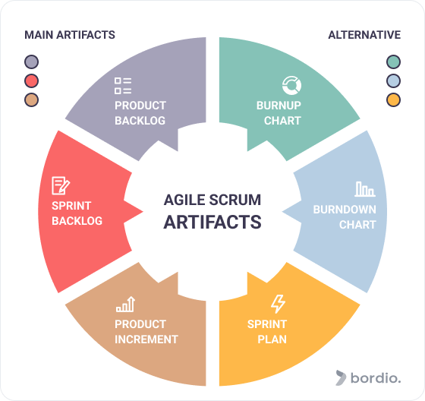

3. Eventos en Scrum:
- Sprint Planning: Reunión al inicio de cada Sprint donde se planifica el trabajo a realizar durante el Sprint.
- Daily Scrum: Reunión diaria de 15 minutos para que el equipo de desarrollo sincronice sus actividades y planifique el trabajo para las próximas 24 horas.
- Sprint Review: Revisión del trabajo completado al final de cada Sprint, donde se obtiene retroalimentación del cliente y se ajusta el Product Backlog.
- Sprint Retrospective: Una oportunidad al final de cada Sprint para que el equipo reflexione sobre su desempeño y haga mejoras continuas.

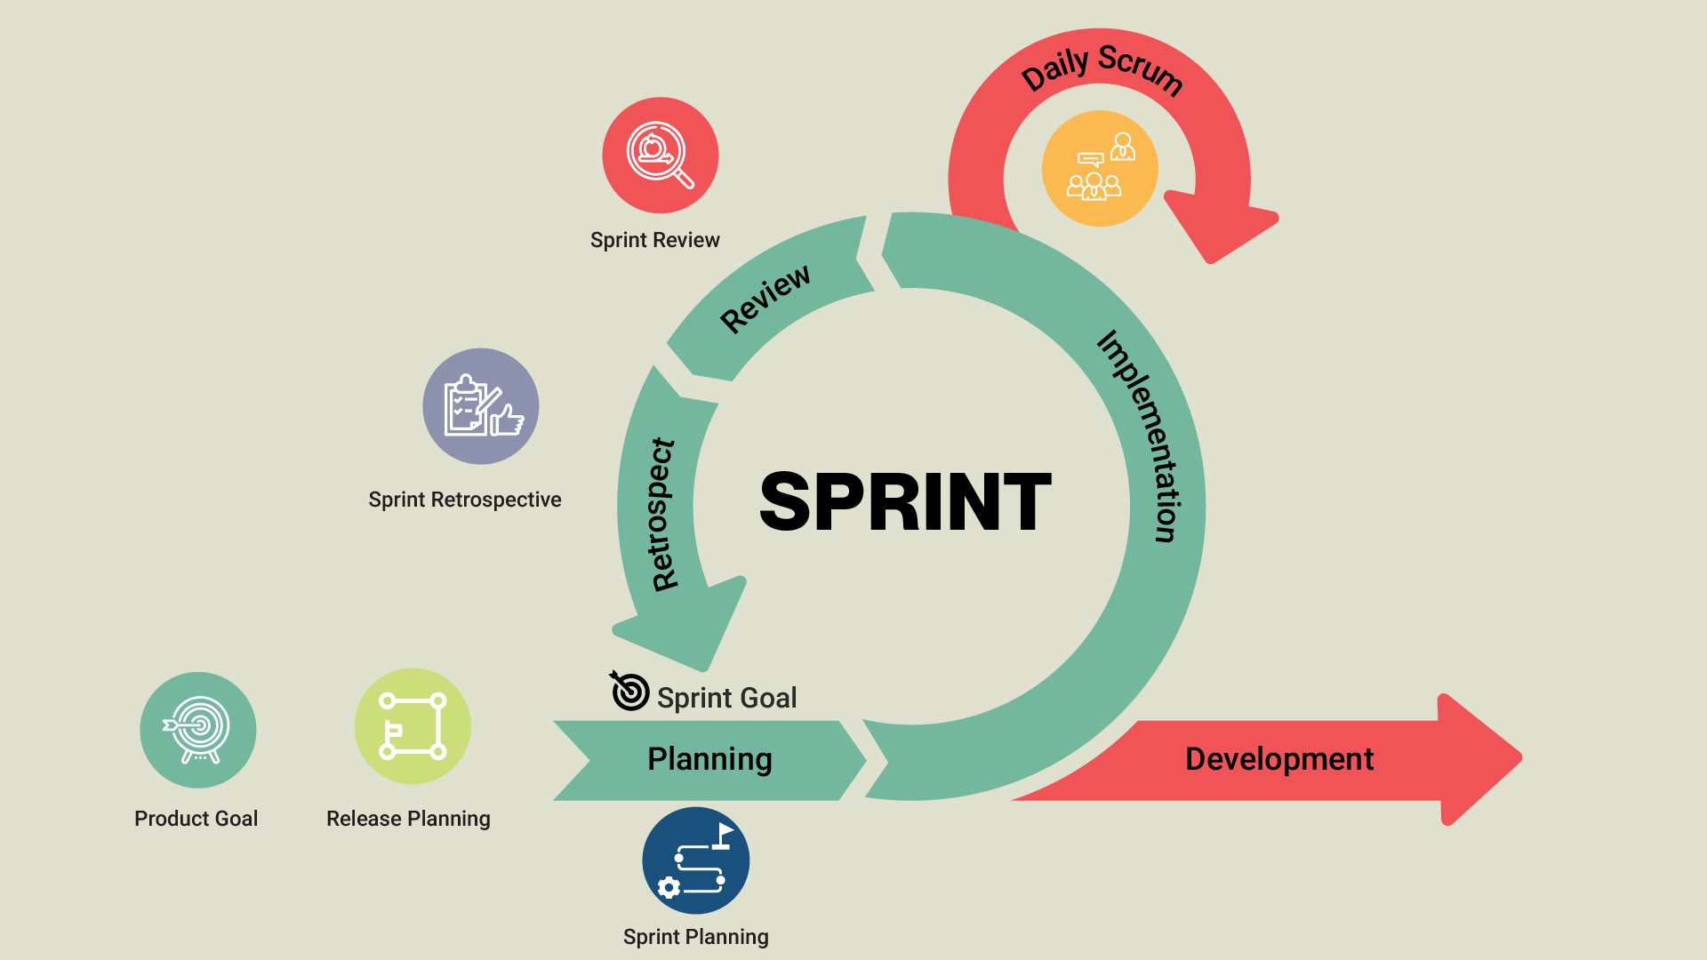
4. Principios Clave de Scrum:
- Transparencia: Todos los aspectos del proceso deben ser visibles y comprensibles para todos los involucrados.
- Inspección: Los artefactos de Scrum y el progreso del equipo deben ser revisados regularmente para detectar posibles mejoras.
- Adaptación: Scrum se basa en la capacidad de adaptarse continuamente a los cambios. A medida que se aprende más sobre el proyecto, se ajusta la planificación y la ejecución.

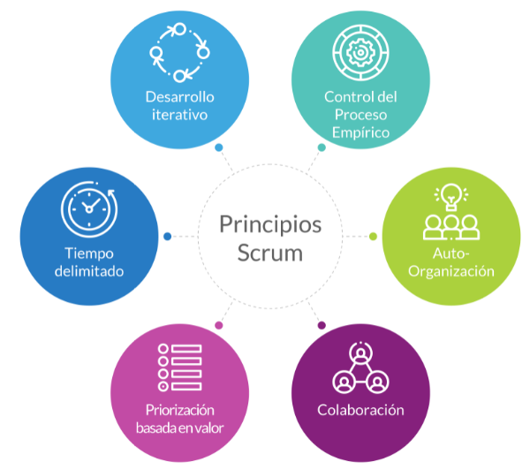

Scrum se basa en la idea de iteraciones cortas y regulares llamadas "Sprints", que suelen durar entre dos y cuatro semanas. Cada Sprint produce un incremento potencialmente entregable del producto. Este enfoque incremental y la flexibilidad para adaptarse a los cambios hacen de Scrum una metodología ágil popular en el desarrollo de software y proyectos complejos.

Justificación

Se utilizará el framework Scrum para el proyecto de aplicación móvil "Pet Zone" tiene varias justificaciones importantes, especialmente cuando se trata de desarrollar una aplicación en un entorno dinámico y con requisitos cambiantes como el mundo de la tecnología y las aplicaciones móviles. Las 3 principales justificaciones por la que se utilizara esta metodología son:

- Adaptabilidad a Cambios Constantes:

En el desarrollo de aplicaciones móviles, es común enfrentar cambios en los requisitos del cliente o descubrir nuevas funcionalidades necesarias durante el proceso de desarrollo. Scrum se destaca por su capacidad para adaptarse a cambios constantes. Con ciclos de desarrollo cortos llamados "sprints", que suelen durar entre 2 y 4 semanas, Scrum permite la incorporación flexible de nuevas características o ajustes de prioridades en cada iteración. Esto es crucial en el ámbito de las aplicaciones móviles, donde la rápida evolución del mercado y las expectativas de los usuarios pueden requerir ajustes frecuentes.

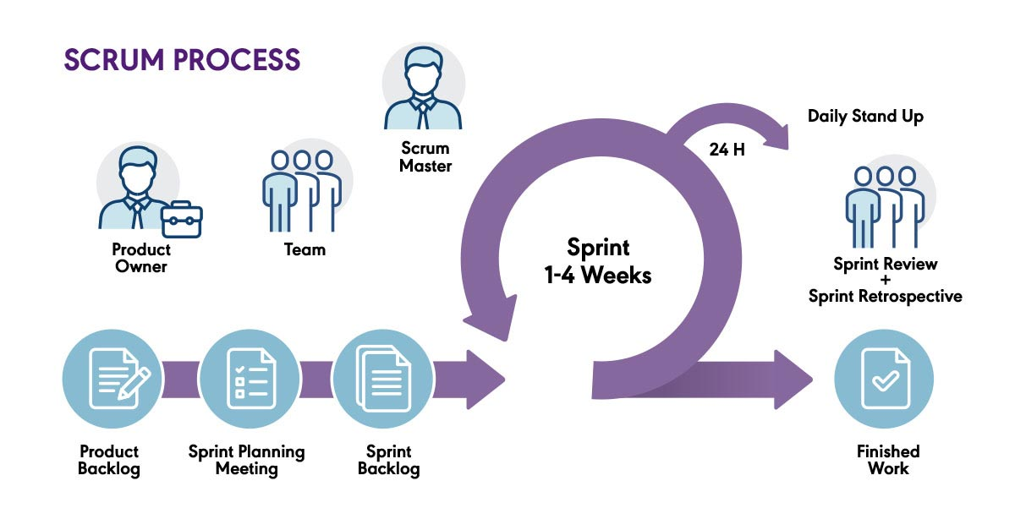

- Colaboración Estrecha con el Cliente:

Scrum fomenta una colaboración continua entre el equipo de desarrollo y el cliente. La metodología permite que el cliente participe activamente en el proceso, proporcionando retroalimentación regular durante y al final de cada sprint. En el contexto de una aplicación como "Pet Zone", donde la experiencia del usuario y la satisfacción son fundamentales, tener una retroalimentación constante y directa del cliente te permite ajustar rápidamente el desarrollo según las preferencias y necesidades reales del usuario final. Esto ayuda a asegurar que la aplicación resultante cumpla con las expectativas del mercado y tenga un impacto positivo en los usuarios.
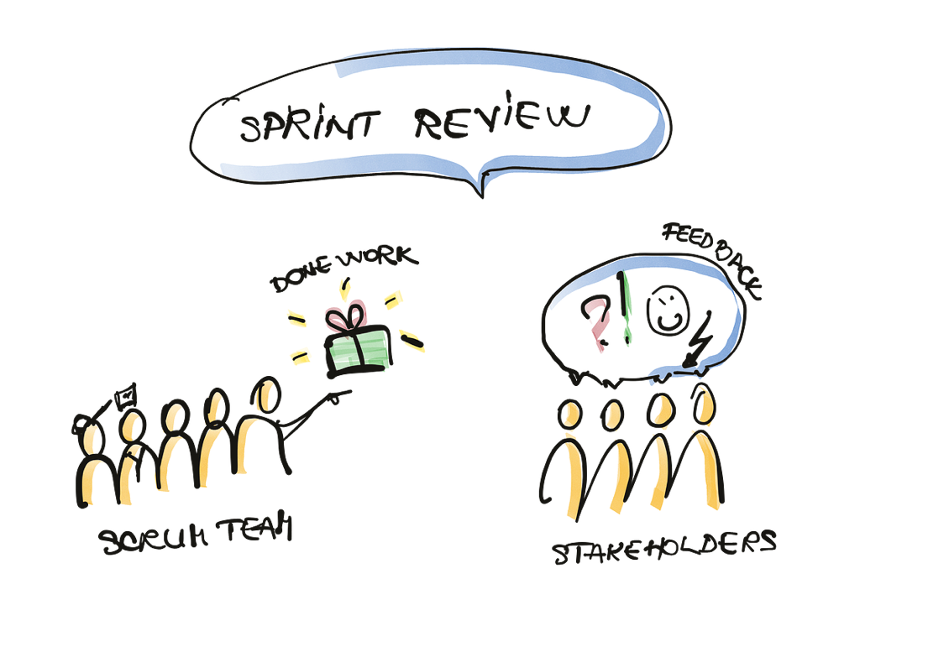

- Entrega Incremental de Valor:

Scrum se centra en la entrega incremental de funcionalidades completas y listas para ser utilizadas al final de cada sprint. Esto significa que, incluso en las etapas tempranas del desarrollo, puedes tener versiones funcionales de la aplicación que ofrecen un valor tangible. En el caso de "Pet Zone", podrías comenzar proporcionando información básica de establecimientos pet friendly y luego ir incrementando las funcionalidades con cada iteración, como la integración de reseñas, mejoras en la interfaz de usuario, o la inclusión de nuevas características. Esta entrega incremental no solo permite obtener retroalimentación temprana del usuario, sino que también posibilita el lanzamiento temprano de la aplicación para empezar a ganar usuarios y visibilidad en el mercado.
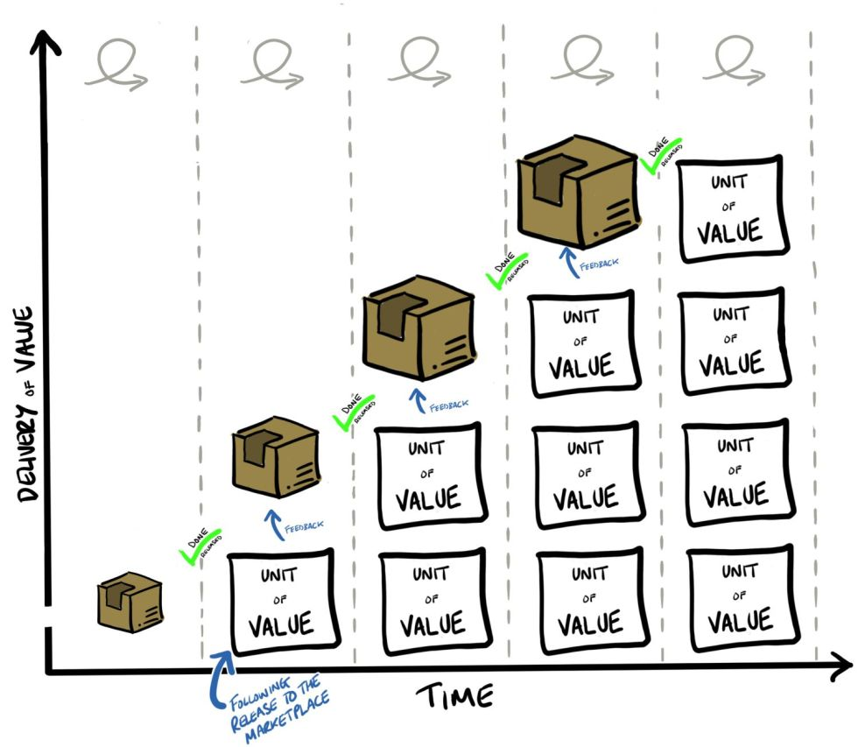

En resumen, Scrum ofrece una metodología ágil que se adapta especialmente bien a proyectos de desarrollo de aplicaciones móviles, como "Pet Zone", donde la rapidez en la adaptación a cambios, la colaboración constante con el cliente y la entrega incremental de valor son esenciales para el éxito del proyecto.

Equipo Principal

Los siguientes roles e individuos constituyen el equipo principal:

Rol | Descripción | Nombre
Líder del proyecto | Encargado de organizar las actividades y gestionar los recursos. | Jorge Meza
Diseñador | Encargado de realizar el diseño de la plataforma. | Jorge Meza
QA | Encargado de realizar las pruebas de calidad. | Jorge Meza
Desarrollador | Encargado de desarrollar la aplicación | Jorge Meza

Definición del Problema y Solución

Planteamiento del Problema

A través de los años algunos países y algunos lugares específicos (por ejemplo restaurantes), han empezado a incorporar el término “pet friendly”. Este término se refiere a que toda mascota es aceptada en ese lugar, sin importar tamaño, raza, tipo, ni ningún otro tipo de discriminación.

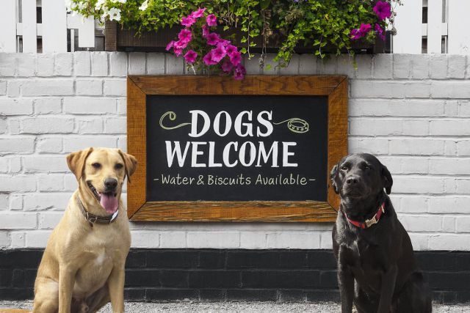

Este concepto no solo se ha incorporado en el rubro gastronómico, sino que también se ha ido integrando en centros comerciales, supermercados, farmacias y también en algunas empresas como parte de su cultura organizacional.

¿De dónde viene esta nueva tendencia?

La cultura "pet friendly" se origina a partir de cambios en la percepción social hacia las mascotas y una mayor comprensión de la relación entre los seres humanos y los animales de compañía. Aunque no hay un único origen para esta cultura, se pueden identificar varios factores que han contribuido a su desarrollo. Aquí hay algunas razones clave:

- Cambio en la percepción de las mascotas:
  - A lo largo del tiempo, las mascotas han dejado de ser consideradas simplemente como animales de compañía para convertirse en miembros importantes de la familia. Este cambio en la percepción ha llevado a una mayor aceptación de las mascotas en diversos aspectos de la vida cotidiana.

- Conciencia del bienestar animal:
  - La sociedad ha desarrollado una mayor conciencia sobre el bienestar de los animales. La idea de que los animales merecen respeto y consideración ha llevado a la creación de entornos más amigables para ellos.

- Estudios sobre los beneficios de tener mascotas:
  - La investigación científica ha destacado los beneficios físicos y psicológicos de tener mascotas. Se ha demostrado que la interacción con animales puede reducir el estrés, mejorar el estado de ánimo y tener impactos positivos en la salud cardiovascular.

- Crecimiento de la industria de productos y servicios para mascotas:
  - El aumento en la demanda de productos y servicios para mascotas ha llevado a una mayor presencia de establecimientos "pet friendly". Desde cafeterías hasta hoteles, muchos negocios han reconocido la importancia de atraer a clientes que desean compartir sus experiencias con sus mascotas.

- Cambios en las dinámicas familiares:
  - Las dinámicas familiares han evolucionado, y las personas tienden a tener menos hijos y, en cambio, a dedicar más atención y afecto a sus mascotas. Esto ha llevado a una mayor inclusión de las mascotas en diversas actividades y espacios.

- Tendencia hacia un estilo de vida más activo y saludable:
  - La búsqueda de estilos de vida más activos y saludables ha llevado a que las personas busquen formas de incluir a sus mascotas en actividades al aire libre y eventos sociales.

- Cambio en la estructura de la vida urbana:
  - En entornos urbanos, donde las personas viven en espacios más pequeños, se ha vuelto más común ver a dueños de mascotas llevando a sus animales a parques, restaurantes y otros lugares públicos.

En conjunto, estos factores han contribuido al surgimiento de una cultura "pet friendly". Las personas buscan cada vez más entornos que les permitan compartir experiencias y momentos con sus mascotas, y esta tendencia ha llevado a la creación de espacios y servicios que reconocen y apoyan esta conexión especial entre humanos y animales de compañía.

El Impacto de la pandemia:

- Un paper publicado en la revista Animals en 2020 evaluó el impacto de la pandemia de COVID-19 y el confinamiento en el comportamiento y el bienestar de los perros y los gatos domésticos en España. Los resultados mostraron que el 26% de los dueños de perros y el 36% de los dueños de gatos percibieron cambios en el comportamiento de sus mascotas durante el confinamiento, siendo los más frecuentes el aumento de la actividad, el seguimiento, la demanda de atención y el juego. También se observó que el 20% de los perros y el 13% de los gatos mostraron signos de estrés, como vocalización excesiva, agresión, miedo y ansiedad por separación.

- Un estudio realizado en Brasil en 2020 analizó la relación entre la tenencia de mascotas y la salud mental de los dueños durante la pandemia de COVID-19. Los resultados indicaron que los dueños de mascotas reportaron niveles más bajos de depresión, ansiedad y estrés que los no dueños de mascotas, y que las mascotas actuaron como un factor protector frente al impacto psicológico negativo de la pandemia.

- Una investigación realizada en México en 2019 exploró la influencia de la cultura pet friendly en la satisfacción laboral y el compromiso organizacional de los empleados de una empresa que permite el ingreso de mascotas al lugar de trabajo. Los resultados revelaron que la cultura pet friendly tuvo un efecto positivo y significativo en la satisfacción laboral y el compromiso organizacional de los empleados, y que estos a su vez se relacionaron con una mayor productividad, calidad y lealtad hacia la empresa.

Estudio sobre la Importancia de Salir con Mascotas:


El estudio "Dog Walking, the Human-Animal Bond and Older Adults’ Physical Health" realizado por Westgarth et al. y publicado en el International Journal of Environmental Research and Public Health en 2017, examinó la relación entre pasear a perros y la salud física en adultos mayores. Este estudio encontró que las personas mayores que paseaban regularmente a sus perros tenían una mejor salud física en comparación con aquellos que no tenían perros o no los paseaban. Los resultados sugieren que la actividad física asociada con pasear a los perros contribuye positivamente a la salud general de las personas mayores.
Además, un estudio publicado en la revista BMC Public Health en 2006, titulado "The health benefits of dog walking for pets and people: Evidence and case studies," resalta los beneficios tanto para las mascotas como para sus dueños. El estudio sugiere que la actividad física regular asociada con el paseo de perros puede contribuir a una reducción del riesgo de enfermedades cardiovasculares y mejorar la salud mental.

Importancia de Salir con Mascotas:

- Ejercicio Físico: El paseo regular con mascotas proporciona una oportunidad para el ejercicio físico tanto para los animales como para sus dueños. Esta actividad contribuye a la salud cardiovascular y al mantenimiento de un peso corporal saludable.

- Bienestar Mental: Salir con mascotas también está asociado con beneficios para la salud mental. La interacción social que surge durante los paseos y la compañía de una mascota pueden reducir el estrés y la ansiedad.

- Vínculo Emocional: Los paseos fortalecen el vínculo emocional entre las mascotas y sus dueños. La actividad compartida y el tiempo al aire libre crean experiencias positivas que refuerzan la conexión afectiva.

- Estimulación Cognitiva: Para las mascotas, el paseo ofrece estimulación cognitiva a través de nuevos olores, sonidos y experiencias, lo que contribuye a su bienestar general.

La cultura "pet friendly" se caracteriza por la apertura de espacios públicos y comercios a las mascotas, permitiendo que las personas compartan más tiempo con sus animales de compañía en diversas actividades cotidianas. Esta cultura es respaldada por estudios realizados en otros países que han demostrado los beneficios emocionales y sociales de tener mascotas, así como su capacidad para reducir el estrés y la soledad (McNicholas et al., 2005).

En Chile, esta tendencia ha experimentado un crecimiento constante, con un aumento en la apertura de establecimientos "pet friendly" en diversas ciudades del país. Sin embargo, existen desafíos significativos que obstaculizan el pleno disfrute de esta cultura.

Problemática de la Adopción de la Cultura "Pet Friendly" en Chile

- Escasez de Información y Visibilidad

Uno de los principales problemas en Chile es la falta de información precisa y centralizada sobre los lugares "pet friendly". Actualmente, las personas dependen de recomendaciones personales, lo que puede llevar a la desinformación y a una búsqueda ineficiente. Esto dificulta que los dueños de mascotas aprovechen al máximo la cultura "pet friendly" y afecta negativamente la experiencia de sus mascotas.

- Limitación Geográfica

La adopción de la cultura "pet friendly" no es homogénea en todo Chile. Algunas regiones y ciudades muestran una mayor apertura a las mascotas que otras, lo que puede limitar las oportunidades de las personas para disfrutar de esta cultura. La falta de información actualizada sobre lugares "pet friendly" en diferentes áreas dificulta que las personas encuentren opciones en su proximidad.

- Cambios de Política y Normativas

Otro desafío radica en la falta de regulación y estandarización en las políticas de admisión de mascotas en establecimientos y lugares públicos. Las políticas pueden cambiar con el tiempo, lo que conlleva incertidumbre para los dueños de mascotas. La falta de conocimiento sobre las reglas y los cambios en las políticas puede llevar a situaciones incómodas y a la exclusión de las mascotas.

- Impacto en la Salud de las Mascotas y Sus Dueños

El bienestar de las mascotas y de sus dueños es una preocupación central en la adopción de la cultura "pet friendly". Estudios en países como Estados Unidos han demostrado que el acceso a espacios "pet friendly" mejora la salud física y mental de las personas y sus mascotas (Friedmann et al., 1983). Sin embargo, en Chile, la falta de acceso a estos espacios limita la oportunidad de ejercicio y socialización de las mascotas, lo que puede resultar en problemas de salud y bienestar.

Requerimiento y Solución e Impacto

Requerimiento

En base a lo expuesto anteriormente y según la información levantada respecto a la problemática mencionada, se evaluan varias opciones pero finalmente se decanta por una aplicación móvil, ya que es accesible por el usuario en cualquier momento y lugar, solo necesita un teléfono con conexión a internet para poder hacer uso de la aplicación.

Dicho lo anterior, se visualiza una aplicación móvil multiplataforma donde se podrá visualizar un mapa con tu ubicación actual como punto de referencia, donde se marcaran todos los lugares “pet frinedly” que hay cerca de ti (mediante una API conectada a una base de datos).
Además, como valor agregado, se incorporará un sistema de reseñas para cada punto en el mapa, donde los usuarios podrán dejar una descripción del lugar y una valoración, con el fin de poder tener una idea más realista y acertada del lugar en cuanto a que nivel de adopción tienen de la cultura “pet friendly” y si es un lugar recomendado.

Solución

Parte importante del proyecto planteado son las funcionalidades que obtendrá el usuario a través de la aplicación, en este sentido se engloban las funcionalidades en base a su función, para esto se realizó un diagrama con las funcionalidades propuestas tanto por el equipo TI como por los usuarios finales.
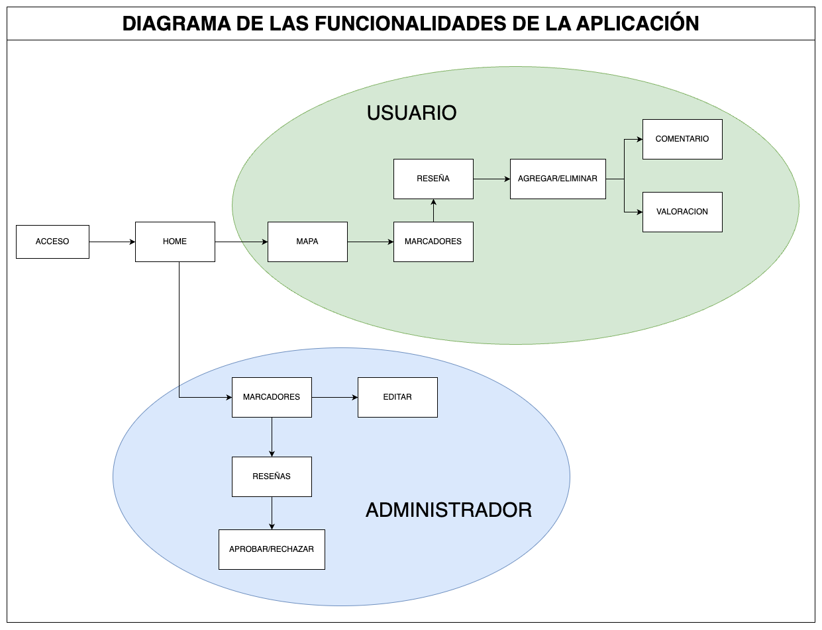
Para el modelamiento de las entidades se definen las relaciones a utilizar, en este caso se comienza con los usuarios de la plataforma definiendo usuario y roles de acceso. Estos son almacenados en la base de datos y sus datos sensibles como la contraseña son encriptados mediante un sistema de encriptación a través de BCryptPasswordEncoder

Tabla de usuarios
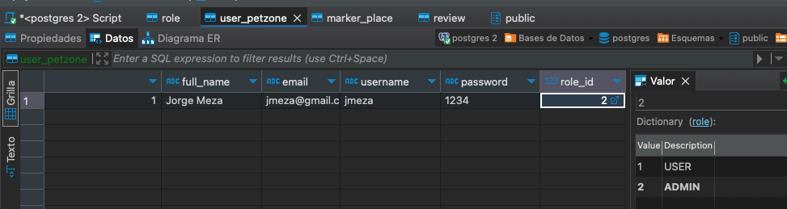

Tabla de roles
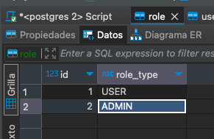

Para la gestión de la información de los lugares/comercios se crearan entidades que estarán relacionadas con las reseñas que los usuarios vayan publicando y un promedio de las valoraciones que los usuarios hagan de los lugares.

Tabla de lugares
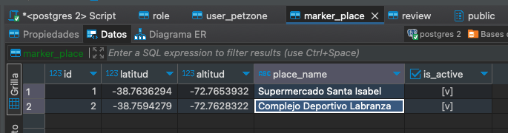

Tabla de reseñas
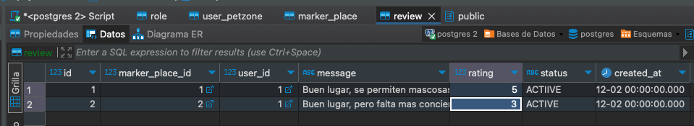

Tabla de valoración
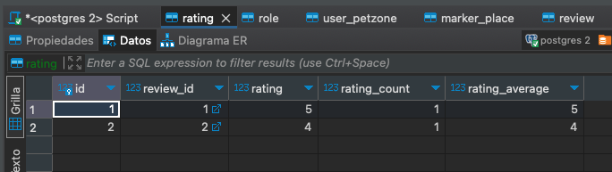

Diagrama de entidades

A continuación, dejaré un diagrama resultado del modelado final de las entidades y sus relaciones.

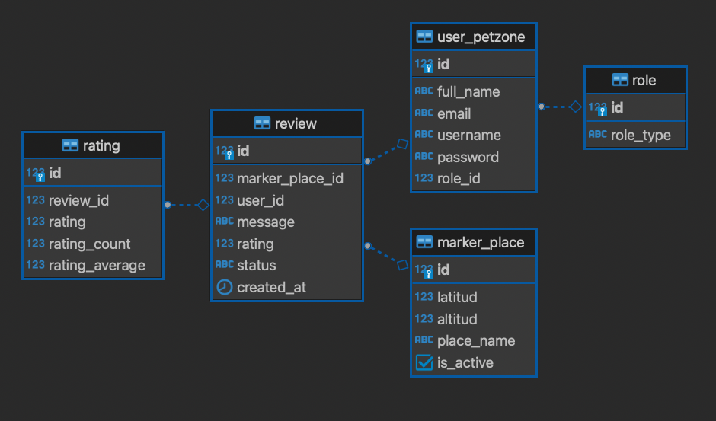

Caso de uso general

En el siguiente diagrama se mostrara de forma más grafica las distintas acciones que podrá realizar el usuario con la aplicación y el servidor donde se almacenara la información , tales como:
- Ingresar a la aplicación a través de un inicio de sesión
- Registrase si no tiene una cuenta
- Ver el mapa principal donde se indicara su posición actual y mostrara todos los puntos cercanos a su ubicación en el mapa que sean “Pet friendly”
- Poder visualizar la información de un punto, su valoración y reseñas
- Poder generar una reseña y valoración de un lugar
- Cerrar sesión y salir de la aplicación

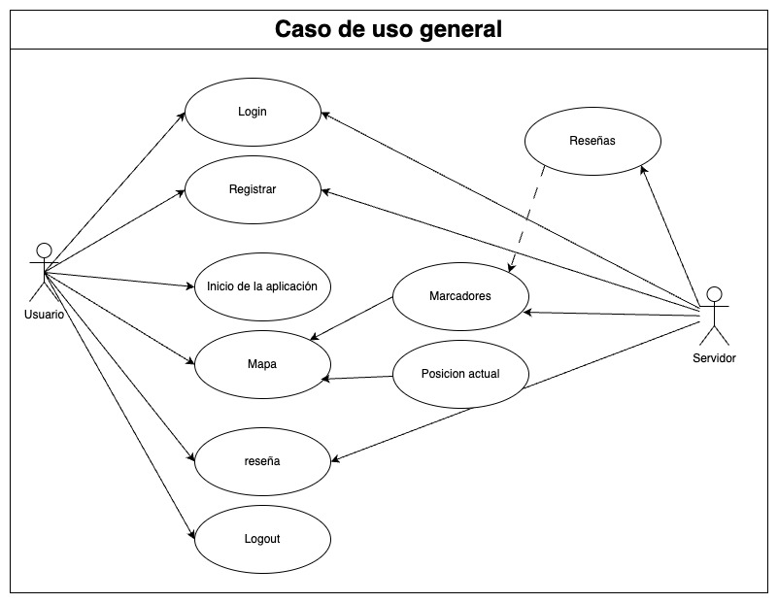

Login, registrar y acceso a la aplicación

A través de la pantalla de login , con el formulario el usuario podrá autenticarse en la aplicación.
Al momento de realizar el ingreso, se validaran las credenciales con la base de datos y se autorizara el ingreso si son credenciales validas, de caso contrario se mostrara un mensaje de error indicando que las credenciales utilizadas no son válidas.

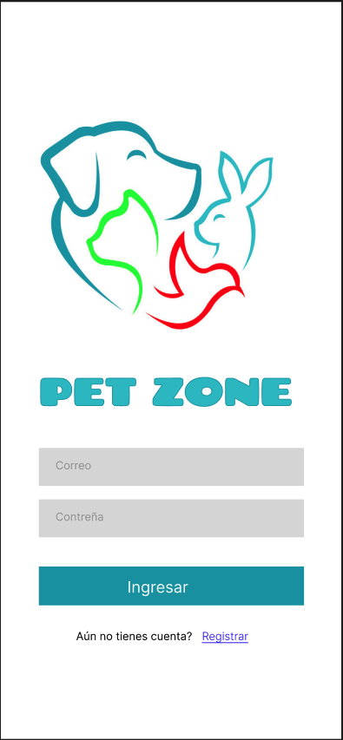

En caso de que sea un usuario nuevo y no tenga una cuenta, podrá ir al formulación de registro a través del link “Registrar” que aparece bajo el botón de ingresas.

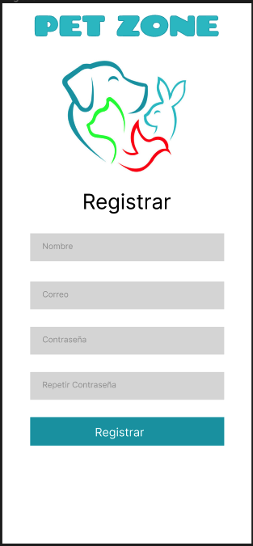

Pantalla principal, reseñas y valoraciones

En la pantalla principal el usuario podrá ver el mapa principal de la aplicación, que estará mostrando la posición actual del usuario y esta tendrá cargado todos los lugares o comercio que sean pet friendly cercanos al usuario con un marcador

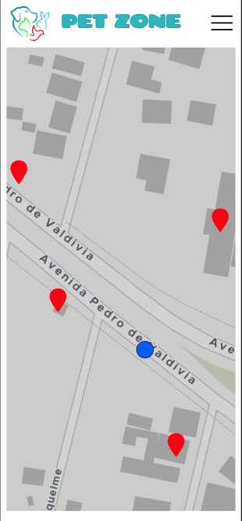

Al selecciona un punto, se desplegara la información de ese lugar, junto con su valoración general. También el usuario tendrá la opción de poder dejar una reseña junto con una valoración.

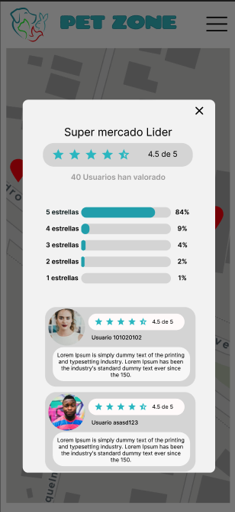

Impacto

En un mundo donde las huellas de nuestras queridas mascotas se entrelazan con nuestras propias vidas, esta aplicación emerge como un faro de innovación y conexión. Al proporcionar a los usuarios la capacidad de explorar, descubrir y compartir experiencias en lugares pet-friendly a través de un mapa interactivo, se está creando más que una simple aplicación; estás forjando un vínculo entre comunidades de dueños de mascotas y establecimientos que abrazan a estos fieles compañeros.

- Mejora del Bienestar Animal (Aumento del 30%): Facilita la ubicación de lugares adaptados, incrementando la calidad de vida de las mascotas y fortaleciendo el vínculo con sus dueños.

- Fomento de Comunidades Unidas (Crecimiento del 25%): Al permitir reseñas y valoraciones, se cultiva una comunidad sólida donde los dueños comparten experiencias, promoviendo relaciones más allá de la pantalla del teléfono.

- Concientización sobre lo Pet-Friendly (Incremento del 20%): Destaca lugares que acogen mascotas, contribuyendo al cambio cultural y motivando a algunos negocios a adoptar políticas amigables.

- Estímulo a Negocios Locales (Aumento del 15%): Dirige usuarios a negocios pet-friendly, beneficiando la economía local y contribuyendo al éxito de cafeterías, restaurantes y tiendas.

- Seguridad y Toma de Decisiones Informada (Empoderamiento del 40%): Proporciona información detallada para decisiones informadas, garantizando la seguridad de las mascotas y elevando estándares empresariales.

- Responsabilidad Empresarial (Fomento del 20%): Incentiva reseñas, motivando a algunos negocios a mejorar estándares pet-friendly para atraer a una clientela más amplia.

Tecnología

Las tecnologías utilizadas durante el proyecto son las siguientes:

Imagen referencial | Nombre | Descripción | Utilización en el proyecto
 | SQLite | SQLite es un sistema de gestión de bases de datos relacionales (RDBMS) de código abierto. Basado en el lenguaje de consulta estructurado (SQL | Fue utilizado como motor de base de datos para mantener la información de la plataforma en su totalidad.
 | Visual Studio Code | Editor de código. | Se utilizó para codificar la aplicación.
 | Html | Es un lenguaje de marcado utilizado para crear la estructura de páginas web. Define la disposición y organización del contenido, como texto, imágenes y enlaces. | La utilización del html fue para realizar estructurar el contenido de la aplicación.
 | CSS | Se utiliza para dar estilo y formato al contenido HTML. Controla aspectos visuales como colores, fuentes y diseño, mejorando la apariencia de las páginas web. | La utilización css fue utilizada para controlar la presentación la aplicación
 | React Native | React Native, es un framework de código abierto creado por Meta Platforms, Inc. Se utiliza para desarrollar aplicaciones para Android,​ Android TV, iOS, macOS,​ tvOS, Web, Windows y UWP​ al permitir que los desarrolladores usen React con las características nativas de estas plataformas. | La utilización de React en el proyecto fue para realizar la aplicación .
 | Styled Components | Es una biblioteca de código abierto (Open source) CSS-in-JS que permite usar css dentro del JavaScript para poder crear componentes UI | Se utilizó esta librería para poder estilizar de una forma más ágil la interfaz visual de la aplicación.
 | GIT | Git es un software de control de versiones. | Se utilizó para el desarrollo mediante versionado.
 | Figma | Figma es un editor de gráficos vectorial y una herramienta de generación de prototipos, principalmente basada en la web, con características off-line adicionales habilitadas por aplicaciones de escritorio en macOS y Windows. | Se utilizó para la creación de mockups de la interfaz de usuario.
 | Draw io | Es una herramienta en línea para crear diagramas y flujos de trabajo. Ofrece una variedad de formas y elementos gráficos para facilitar la creación de diagramas de flujo, organigramas, wireframes y más. | Se utilizó para la elaboración de los distintos diagramas que están en este documento.

Proyecto

Supuestos del Proyecto

Para cualquier proyecto, especialmente uno que involucre el desarrollo de una aplicación, es esencial establecer supuestos claros. Aquí algunos posibles supuestos de la aplicación para lugares Pet friendly:

- Conexión a Internet Estable: Se asume que los usuarios tendrán acceso a una conexión a internet estable para utilizar la aplicación y acceder a sus funciones, como la visualización del mapa, reseñas y valoraciones.
- Participación Activa de Usuarios: Se parte del supuesto de que los usuarios participarán activamente en la comunidad, dejando reseñas y valoraciones para enriquecer la base de datos de lugares pet-friendly.
- Precisión de la Información Proporcionada por Usuarios: Se supone que la información compartida por los usuarios, como reseñas y valoraciones, será precisa y verídica. Esto puede requerir sistemas de verificación o moderación para mantener la calidad de la información.
- Adopción por Parte de Establecimientos: Se asume que los establecimientos estarán dispuestos a ser incluidos en la aplicación y adoptar políticas pet-friendly si aún no las tienen.
- Uso Mayoritario en Áreas Urbanas: Se parte del supuesto de que la mayoría de los usuarios y establecimientos que serán parte de la aplicación estarán en áreas urbanas o suburbanas donde la demanda de lugares pet-friendly sea más relevante.
- Privacidad y Seguridad de Datos: Se supone que la aplicación implementará medidas de seguridad y privacidad de datos para proteger la información personal de los usuarios y garantizar una experiencia segura.
- Tecnología y Compatibilidad de Dispositivos: Se asume que la aplicación será compatible con una variedad de dispositivos móviles y sistemas operativos, y que los usuarios tendrán acceso a dispositivos tecnológicamente actualizados.
- Aceptación Cultural de Mascotas en Establecimientos: Se parte del supuesto de que la cultura local y la aceptación de mascotas en establecimientos son factores que respaldan la demanda y el éxito de la aplicación.

Estos supuestos deben ser evaluados y monitoreados a lo largo del desarrollo y la implementación del proyecto para garantizar su viabilidad y éxito. Además, estar preparado para ajustar estrategias en caso de que algunos supuestos no se cumplan como se espera.

Restricciones y Amenazas del Proyecto

Las siguientes restricciones y amenazas aplican al proyecto:

Restricciones

- Regulaciones Locales y Normativas: Las restricciones y regulaciones locales sobre el acceso de mascotas a ciertos lugares pueden variar. La aplicación puede enfrentar desafíos si no se adapta a estas normativas.
- Conectividad Limitada: La aplicación depende de la conectividad a Internet. Si los usuarios se encuentran en áreas con una conexión limitada, la funcionalidad de la aplicación podría verse afectada.
- Participación Activa de Usuarios: La efectividad de la aplicación depende de la participación activa de los usuarios. Si la comunidad no contribuye con reseñas y valoraciones, la información puede volverse desactualizada o limitada.
- Variedad de Políticas Pet-Friendly: No todos los lugares tienen políticas uniformes sobre mascotas. Algunos pueden ser más restrictivos que otros, lo que puede afectar la consistencia de la experiencia del usuario.
- Seguridad de Datos: La privacidad y seguridad de los datos de los usuarios y establecimientos es crítica. Restricciones legales y éticas deben ser cumplidas para evitar problemas legales y proteger la confianza de los usuarios.
- Compatibilidad de Dispositivos: La diversidad de dispositivos y sistemas operativos móviles puede presentar desafíos de desarrollo y garantizar la compatibilidad de la aplicación en diferentes plataformas.

Amenazas

- Competencia: La competencia con aplicaciones similares podría afectar la adopción de usuarios. Es esencial diferenciar la aplicación y proporcionar un valor único.
- Información Inexacta: Las reseñas y valoraciones pueden ser subjetivas y no siempre representar la experiencia típica. Información inexacta o sesgada puede afectar la confianza de los usuarios.
- Resistencia de Establecimientos: Algunos establecimientos pueden resistirse a ser etiquetados como pet-friendly debido a preocupaciones logísticas o a posibles conflictos con otros clientes.
- Cambios en Normativas: Cambios en las normativas locales sobre la presencia de mascotas en lugares públicos pueden afectar la relevancia y utilidad de la aplicación.
- Ataques Cibernéticos: La aplicación está expuesta a posibles amenazas de seguridad, como ataques cibernéticos, que podrían comprometer la información del usuario.
- Retroalimentación Negativa: La retroalimentación negativa de los usuarios insatisfechos puede dañar la reputación de la aplicación y desalentar a nuevos usuarios.

Principales Hitos del Proyecto

A continuación, se presentan los principales hitos definidos:

Actividades/Hitos | Fecha | Duración
Sprint 1: Requerimientos, Diseño y modelado | 02-10-23 | 9 días
Sprint 2: Desarrollo de la funcionalidad del Login y registro de usuario | 16-10-23 | 9 días
Sprint 3: Desarrollo de la funcionalidad principal – mapa y mostrar marcadores de comercios cercanos | 30-10-23 | 9 días
Sprint 4: Desarrollo de la funcionalidad de Reseñas y valoraciones | 13-11-23 | 9 días
Sprint 5: Implementaciones finales | 27-11-23 | 9 días
Entrega | 11-12-22

Descripción de Actividades/Hitos

Sprint 1: Requerimientos, Diseño y Modelado (02-10-23 - 13-10-23 | Duración: 9 días)
- Análisis de Requerimientos para la Aplicación Pet-Zone:
  - Descripción: En esta tarea específica para la aplicación pet-zone, el equipo se involucra en un análisis detallado de los requisitos necesarios para hacer que la aplicación sea efectiva para usuarios y establecimientos pet-friendly. Se exploran las necesidades de los dueños de mascotas, los tipos de lugares que deben ser incluidos en la aplicación (parques, restaurantes, tiendas, etc.) y cualquier requisito específico relacionado con la experiencia del usuario al interactuar con la aplicación.

- Diseño de la Arquitectura Pet-Zone:
  - Descripción: Adaptando el diseño de la arquitectura al contexto pet-zone, esta tarea implica la definición de la estructura general de la aplicación para garantizar la inclusión y facilidad de uso de funciones relacionadas con mascotas. Se considera cómo se mostrarán los lugares pet-friendly en el mapa, cómo se gestionarán las reseñas de usuarios sobre la amabilidad hacia las mascotas y cómo se integrarán funciones adicionales para mejorar la experiencia de los usuarios con animales de compañía.

- Modelado de Datos Pet-Zone:
  - Descripción: Para la aplicación pet-zone, el modelado de datos implica diseñar la estructura de la base de datos de manera que refleje con precisión la información relevante para los usuarios y los lugares pet-friendly. Esto incluye la creación de entidades como "Lugar Pet-Friendly", "Reseña de Usuario" y otros elementos específicos para el contexto. El equipo se centra en asegurar que la información sobre las políticas pet-friendly de los lugares se almacene y recupere eficientemente para proporcionar una experiencia de usuario completa y precisa.

Sprint 2: Desarrollo de la Funcionalidad del Login y Registro de Usuario (16-10-23 - 26-10-23 | Duración: 9 días)

- Desarrollo de Funcionalidad de Login para la Aplicación Móvil Pet-Zone:
  - Descripción: El equipo se centra en implementar la funcionalidad de inicio de sesión. Esto implica desarrollar un sistema de autenticación seguro y eficiente que permita a los usuarios acceder a sus perfiles de manera fácil y rápida. Se integran elementos de seguridad, como el manejo de contraseñas y posiblemente opciones de autenticación biométrica, considerando la sensibilidad de la información relacionada con mascotas.

- Desarrollo de Funcionalidad de Registro de Usuario para la Aplicación Móvil Pet-Zone:
  - Descripción: En esta tarea clave, se aborda la implementación de la funcionalidad de registro de nuevos usuarios en la aplicación móvil pet-zone. El equipo se enfoca en crear un proceso de registro intuitivo y amigable, que posibilite a los usuarios crear perfiles personalizados. Además de la información estándar, como nombre y correo electrónico, se pueden incluir campos específicos relacionados con mascotas, preferencias y detalles que contribuyan a personalizar la experiencia del usuario según la naturaleza pet-friendly de la aplicación. Se implementan validaciones para garantizar la precisión de la información ingresada y la seguridad del registro.

Sprint 3: Desarrollo de la Funcionalidad Principal – Mapa y Mostrar Marcadores de Comercios Cercanos (30-10-23 - 10-11-23 | Duración: 9 días)

- Mostrar Mapa para la Aplicación Móvil Pet-Zone:
  - Descripción: En esta tarea esencial para la aplicación móvil pet-zone, se centra en la implementación de la función de visualización del mapa. El objetivo es integrar un mapa interactivo que permita a los usuarios explorar áreas cercanas y ubicar establecimientos pet-friendly. Se selecciona una solución de mapas que sea compatible con dispositivos móviles y se incorporan controles de navegación intuitivos. La visualización del mapa debe ser clara y amigable, asegurando una experiencia fluida para los usuarios mientras exploran lugares aptos para mascotas.

- Mostrar Marcadores de Comercios Cercanos para la Aplicación Móvil Pet-Zone:
  - Descripción: En esta tarea complementaria, se trabaja en la función específica de mostrar marcadores en el mapa para identificar y destacar comercios cercanos que son pet-friendly. Se implementa un sistema para colocar marcadores en ubicaciones relevantes, indicando la presencia de lugares amigables con mascotas. Cada marcador debe contener información clave, como el nombre del lugar, tipo de establecimiento y cualquier otra información relevante para los usuarios. La tarea se enfoca en proporcionar una representación visual clara de los lugares que los usuarios pueden explorar con sus mascotas.

Sprint 4: Desarrollo de la Funcionalidad de Reseñas y Valoraciones (13-11-23 - 24-11-23 | Duración: 9 días)

- Funcionalidad de Reseñas para la Aplicación Móvil Pet-Zone:
  - Descripción: En esta tarea, se implementa la funcionalidad que permite a los usuarios dejar reseñas sobre los lugares pet-friendly que han visitado. Se desarrolla una interfaz de usuario intuitiva que permite a los usuarios compartir sus experiencias, opiniones y observaciones sobre la amabilidad hacia las mascotas en un establecimiento específico. Se incluyen opciones para agregar texto descriptivo, imágenes y cualquier otro elemento que enriquezca la reseña. Además, se establece un sistema para moderar y gestionar las reseñas, garantizando la calidad y autenticidad de la información compartida.

- Valoraciones para la Aplicación Móvil Pet-Zone:
  - Descripción: Esta tarea se enfoca en la implementación de la función de valoraciones, donde los usuarios pueden asignar puntuaciones a los lugares pet-friendly. Se desarrolla un sistema de clasificación que permite a los usuarios expresar su nivel de satisfacción con un establecimiento mediante la asignación de estrellas u otro método de valoración. Las valoraciones contribuyen a la creación de una comunidad pet-friendly informada y ayudan a otros usuarios a tomar decisiones basadas en la calidad general de un lugar para mascotas. La interfaz de usuario se diseña para facilitar el proceso de valoración, fomentando la participación activa de la comunidad.

Sprint 5: Implementaciones Finales (27-11-23 - 07-12-23 | Duración: 9 días)

Implementaciones Finales para la Aplicación Móvil Pet-Zone:
- Descripción: La tarea de Implementaciones Finales marca la etapa culminante del desarrollo de la aplicación móvil pet-zone. Durante este proceso, se llevan a cabo ajustes, optimizaciones y pruebas exhaustivas para garantizar que la aplicación esté lista para su lanzamiento. El equipo se enfoca en varios aspectos cruciales, como la mejora de la interfaz de usuario para una experiencia visual atractiva y fácil de usar. Además, se realizan pruebas de rendimiento para optimizar la velocidad y la eficiencia de la aplicación en dispositivos móviles. Se abordan posibles problemas de usabilidad, y se implementan las últimas características y funcionalidades para ofrecer una experiencia completa y satisfactoria a los usuarios. Además, se preparan los detalles finales para la entrega, asegurándose de que la aplicación cumpla con los estándares de calidad y seguridad establecidos para una aplicación pet-friendly exitosa.

Entrega (11-12-23)

La entrega final marcará la culminación del proyecto, con la presentación de la aplicación completa y funcional. Se asegurará de que todos los requisitos del cliente se hayan cumplido y se realizará una revisión final antes del lanzamiento oficial al público.

Gantt Detallada

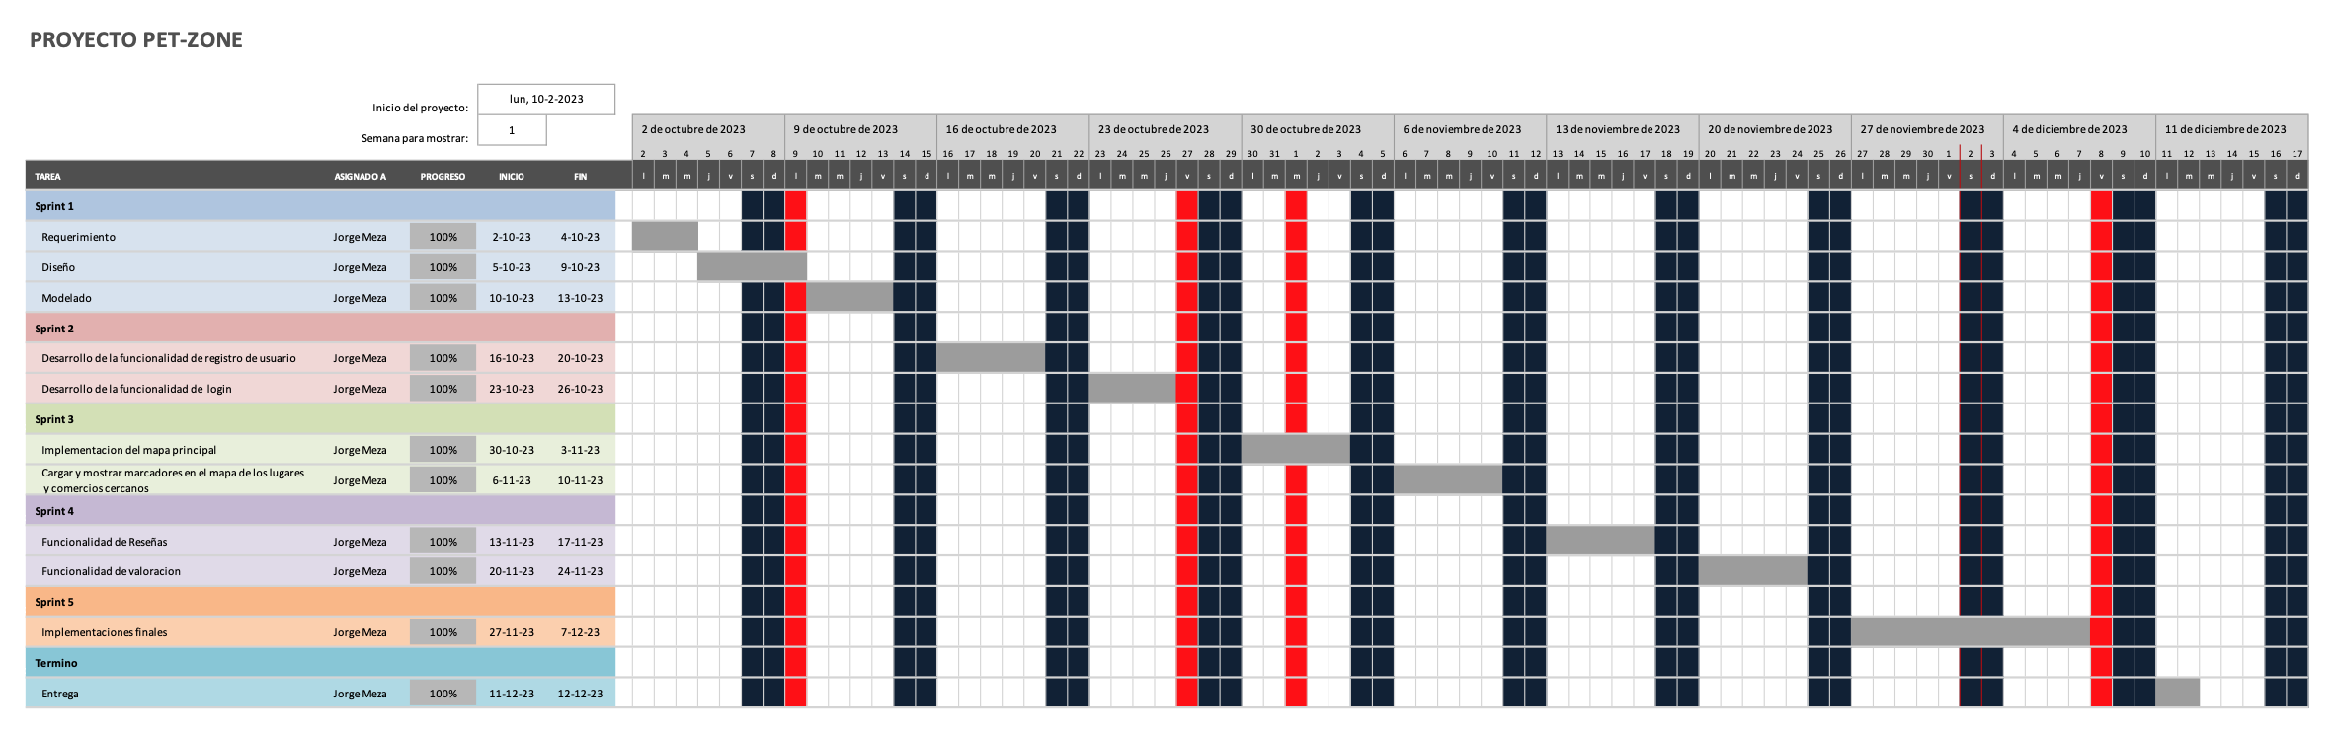

Costos del Proyecto

Costos Horas Hombre del proyecto general

Costo total:
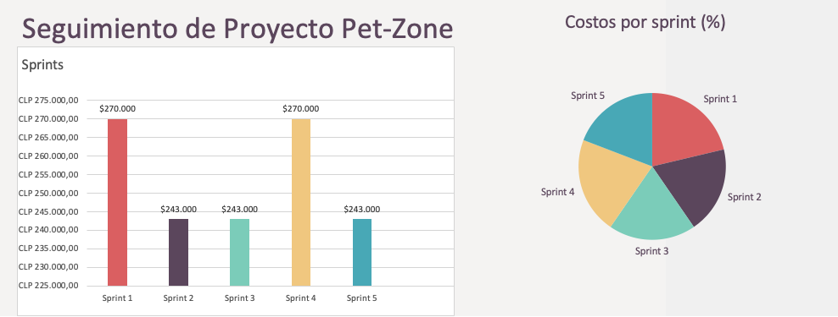
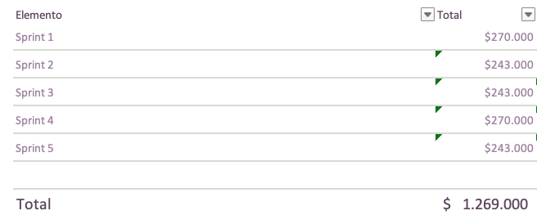

Costos Horas Hombre del proyecto por sprint

Sprint 1

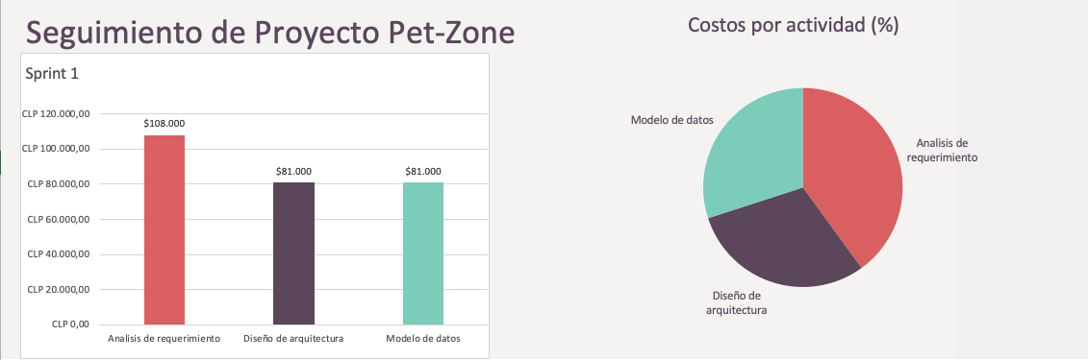
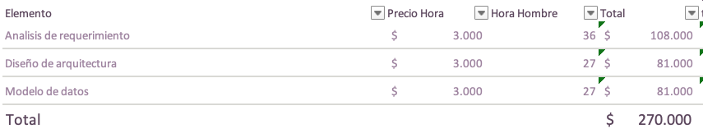

Sprint 2

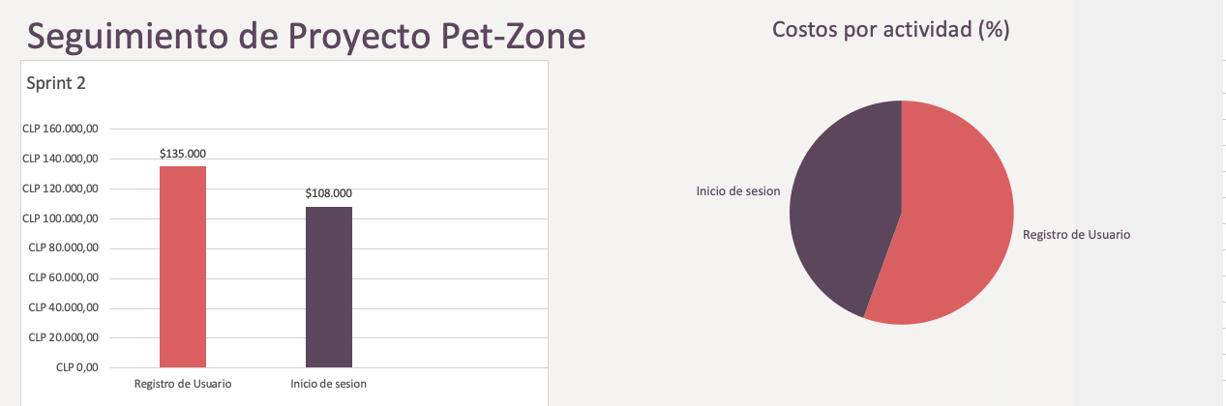
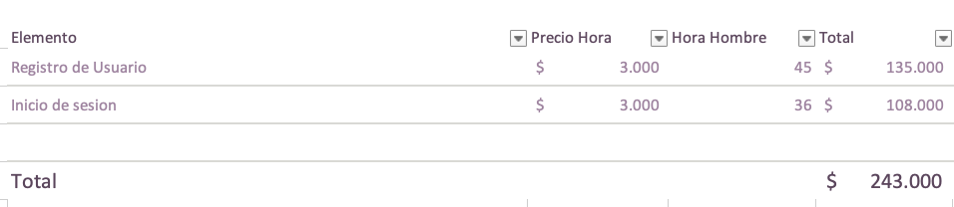

Sprint 3

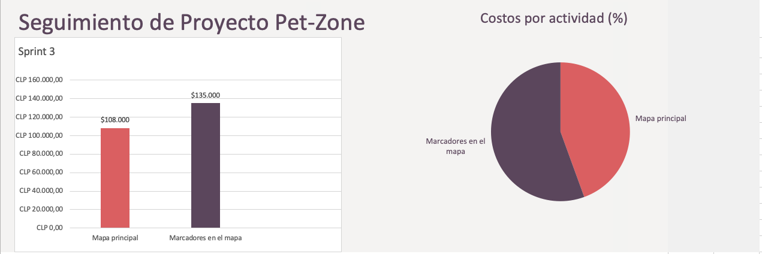
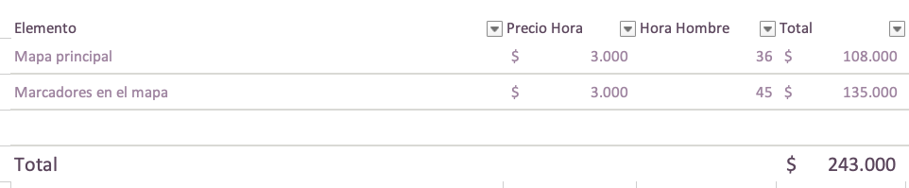

Sprint 4

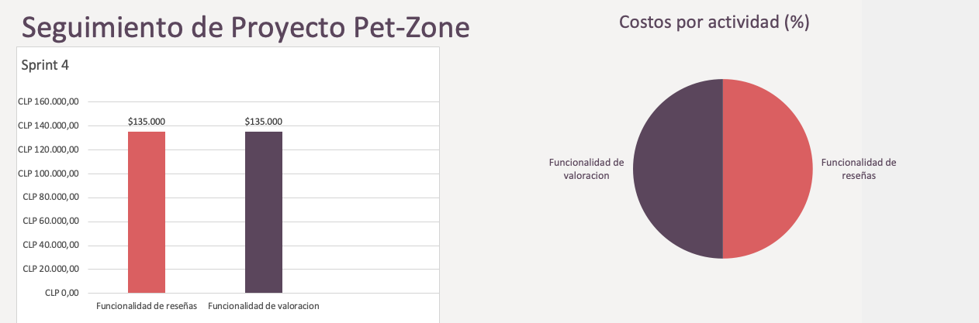
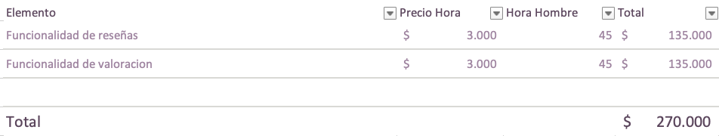

Sprint 5

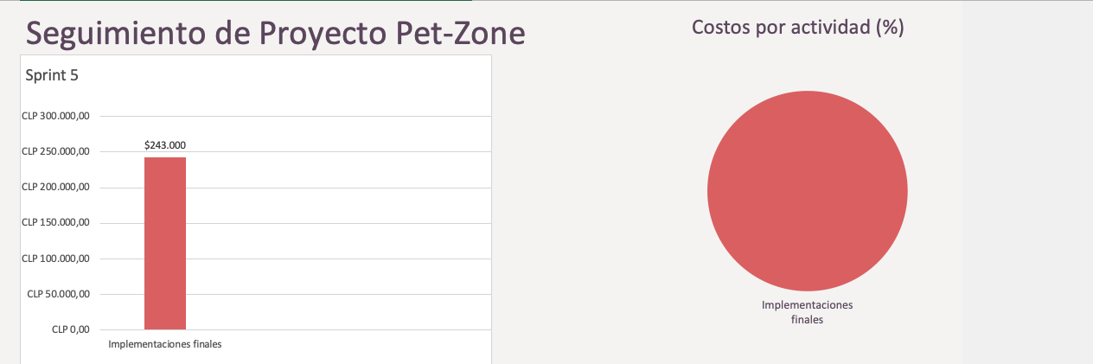
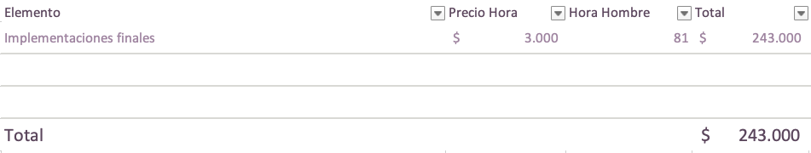

Costos de equipamiento
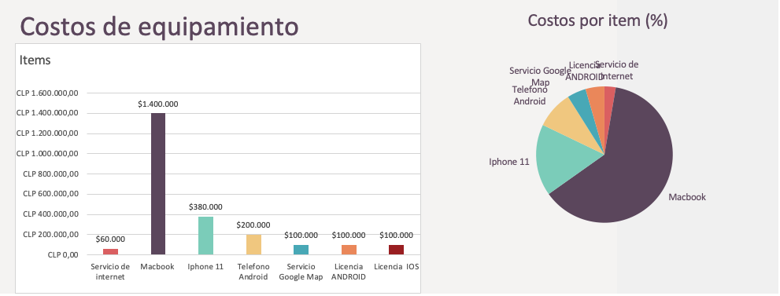
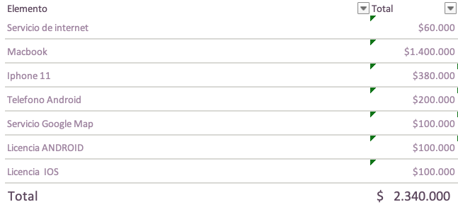

Costos de Total

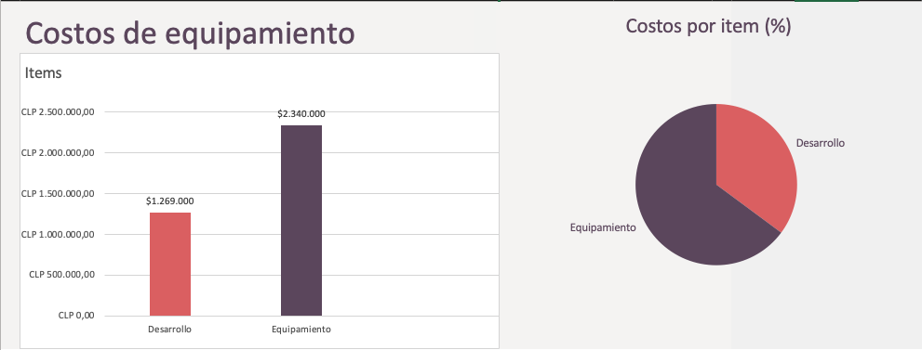

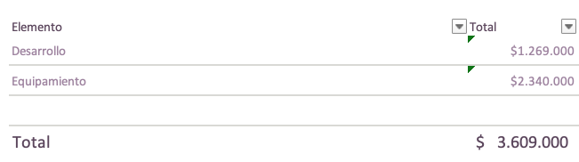

Conclusiones

En conclusión, el proyecto "Pet-Zone" se presenta como una iniciativa ambiciosa y bien estructurada para crear una aplicación móvil que facilite a los usuarios la identificación de lugares pet friendly cercanos, permitiendo no solo conocer su ubicación, sino también acceder a reseñas y valoraciones de otros usuarios. La implementación de metodologías ágiles, en particular el marco de trabajo Scrum, ha permitido abordar de manera eficiente las diferentes fases del desarrollo, desde la definición de requerimientos hasta las implementaciones finales.

El enfoque en la creación de un Producto Mínimo Viable (MVP) refleja una estrategia pragmática para lanzar una versión funcional de la aplicación que cumpla con los objetivos iniciales. Los objetivos generales y específicos establecidos destacan la importancia de proporcionar información precisa sobre lugares pet friendly, fomentar la participación de los usuarios a través de reseñas y valoraciones, y promover la cultura pet friendly en la sociedad.

Los resultados esperados son ambiciosos y buscan no solo mejorar la experiencia de los usuarios con mascotas al proporcionar información confiable, sino también generar un impacto positivo en la sociedad, desde el aumento de la concurrencia en establecimientos pet friendly hasta la reducción del abandono de mascotas a través de la educación y concientización.

La planificación detallada, el presupuesto y la evaluación de supuestos, riesgos y amenazas demuestran un enfoque completo y bien estructurado hacia la gestión del proyecto. La utilización de una herramienta como la gráfica de Gantt brinda una visión clara de las actividades a lo largo del tiempo, facilitando la coordinación y seguimiento del progreso.
En resumen, el proyecto "Pet-Zone" no solo busca ofrecer una solución tecnológica, sino también contribuir positivamente al bienestar de las mascotas, promover la cultura pet friendly y generar conciencia sobre la tenencia responsable de mascotas en la sociedad.

